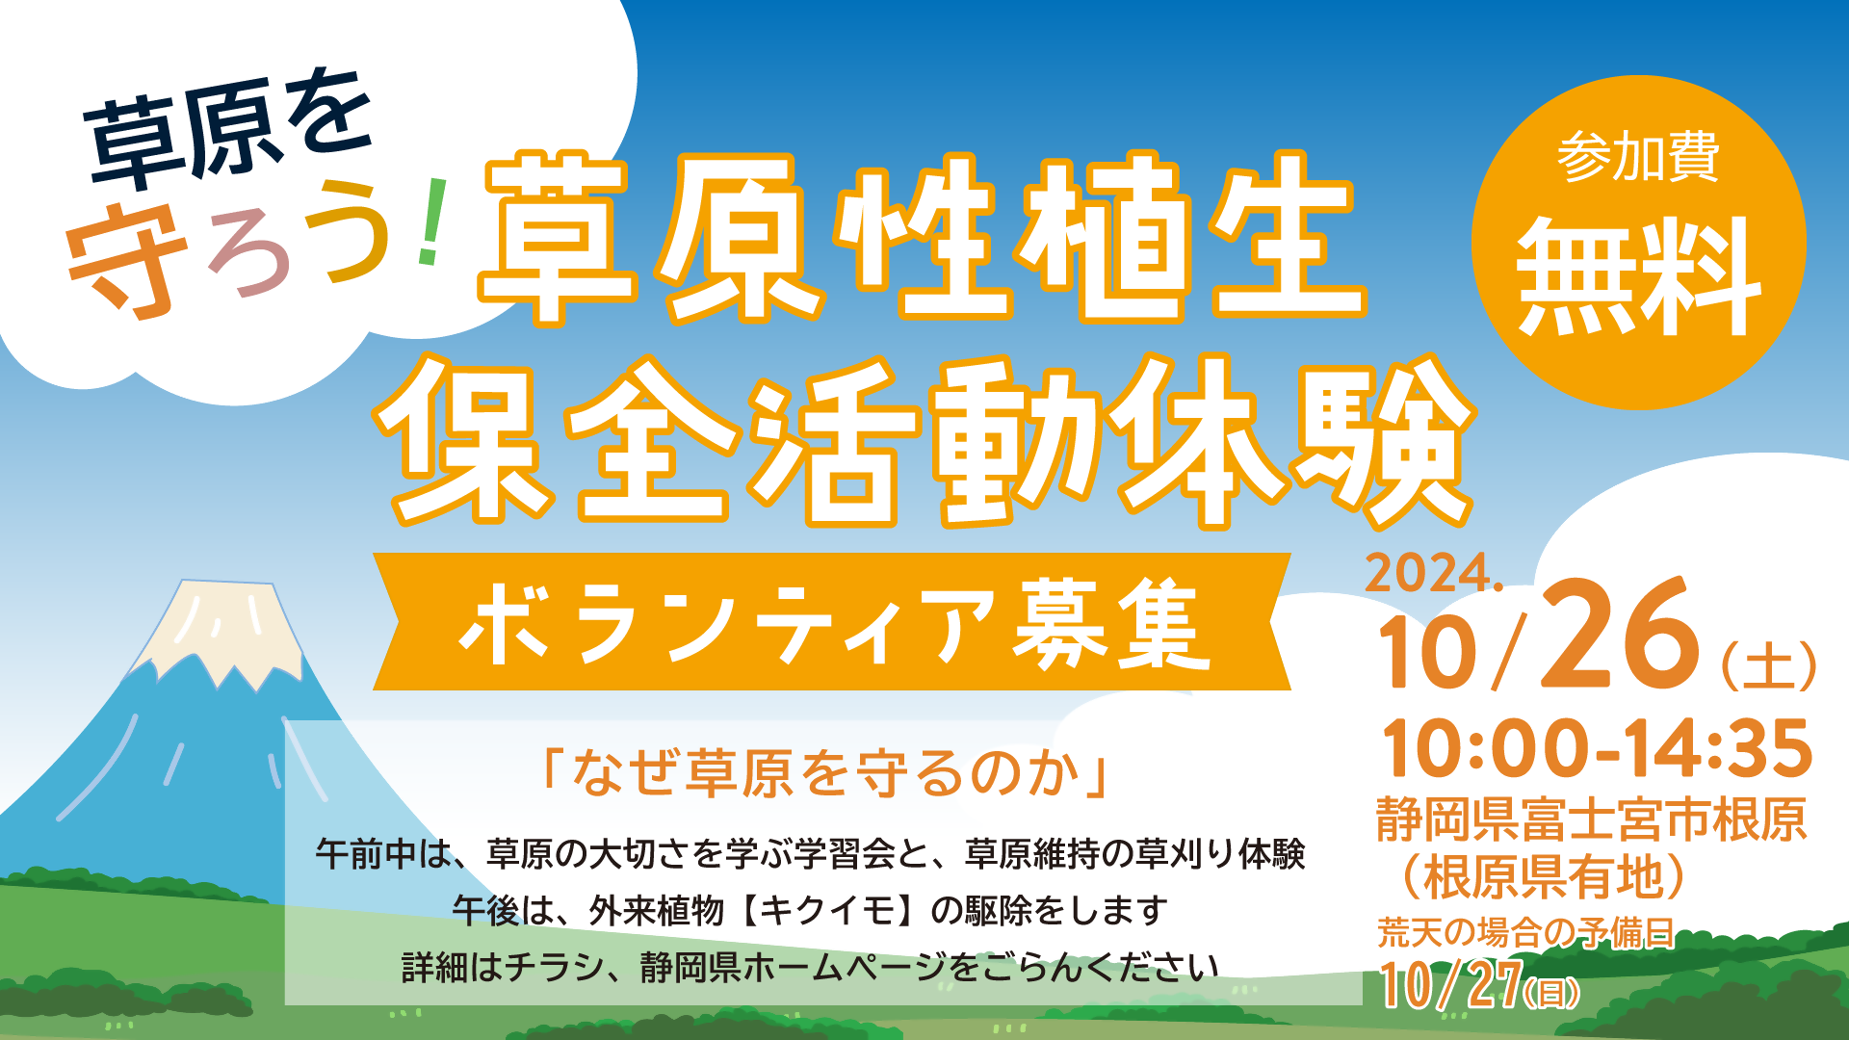

静岡県自然保護課富士山・南アルプス保全班 宛

ＦＡＸ：０５４－２２１－３２７８
Ｅメール：shizenhogo@pref.shizuoka.lg.jp

令和６年度「富士山の草原性植生保全活動体験」参加申込書
※郵送またはＦＡＸでの申込みには、参加申込書をご利用ください。
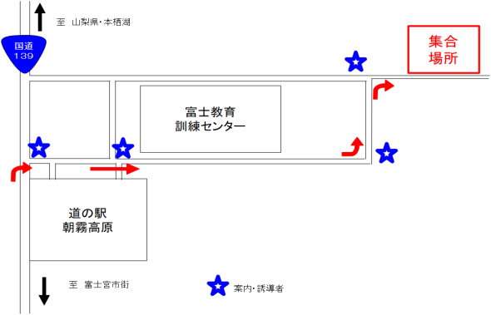
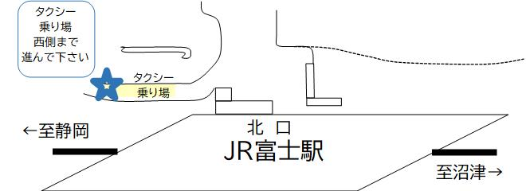
〈会場案内図〉
〈タクシー送迎場所〉
JR富士駅北口タクシー乗り場
お待ちしています！

